中级软件设计师2005上半年下午试题

试题一
阅读以下说明和数据流图，回答问题1～问题3。
【说明】
学生住宿服务系统帮助学生在就学的缄市内找到所需的住房，系统对出租的房屋信息、房主信息、需要租房的学生信息以及学生和房主的会面信息进行管理和维护。
房主信息包括姓名、地址、电话号码以及系统分配的唯一身份标识D.和密码；房屋信息包括房屋地址、类型(单间/套间)、适合住宿的人数、房租、房主的ID以及现在是否可以出租(例如由于装修原因，需等到装修后才可出租或者房屋已被租出)。每当房屋信息发生变化时，房主必须通知系统，系统将更新房屋文件以便学生能够获得准确的可租用房屋信息。房主向系统中加入可租用的房屋信息时，须交纳一定的费用，由系统自动给出费用信息。房主可随时更新房屋的各种属性。
学生可通过系统查询现有的可租用的房屋，但必须先在系统中注册。学生信息包括姓名、现住址、电话号码、出生日期、性别以及系统分配的唯一身份标识(1D.和密码。若学生希望租用某房屋，则需要发出租房请求，请求中包含房屋的详细信息，系统将安排学生与房主会面的时间和地点，并将会面信息通知学生和房主，会面信息包括会面时间、地点以及会面双方的基本信息，系统将记录会面信息。
学生住宿服务系统的顶层图如图1-1所示；学生住宿服务系统的第0层DFD图如图 1-2所示，其中，加工3的细化图如图1-3所示。
【数据流图1-1】
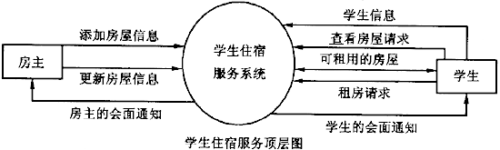
【数据流图1-2】
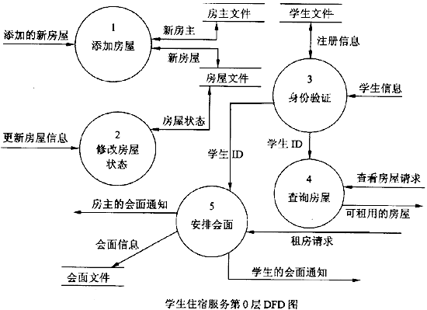
【数据流图1-3】
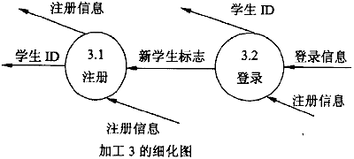

1、【问题1】
(1)数据流图1-1缺少了一条数据流(在图1-2中也未给出该数据流)，请给出此数据流的起点和终点，并采用说明中的词汇给出此数据流名。
(2)数据流图1-2中缺少了与“查询房屋”加工相关的数据流，请指出此数据流的起点和终点。

2、【问题2】
“安排会面”加工除需要写入会面文件外，还需要访问哪些文件?

3、【问题3】
请补齐下列数据字典条目：
登录信息=学生ID+密码
注册信息=___________

试题二
阅读以下说明和表，回答问题1～问题4。
【说明】
某公司信息管理系统的需求分析和部分关系模式设计的结果描述如下。
1．公司有多个部门，每个部门有一名负责人、一间办公室、一部电话、多名职员，每个职员最多属于一个部门，负责人也是一名公司职员。
2．公司职员的月工资大于等于1000元且小于等于8000元。
3．数据库的部分关系模式设计如下：
职员(职员号，职员姓名，月工资，部门号，办公室，电话)
部门(部门号，部门名，负责人代码，任职时间)
4．“职员”和“部门”的关系示例分别如表2-1和表2-2所示。
【表2-1】
“职员”关系

职员号 | 职员姓名 | 月工资 | 部门号 | 办公室 | 电话
60801 | 汪俊华 | 1000 | 1 | A座201 | 6883122
60802 | 杨晓军 | 3200 | 1 | A座201 | 6883122
60803 | 王晓华 | 4300 | 2 | B座202 | 6883123
60804 | 邢彦军 | 2800 | 2 | B座202 | 6883123
60805 | 吕靖原 | 5300 | 3 | A座301 | 6883124
60806 | 芦文峰 | 3200 | 3 | A座301 | 6883124
60807 | 牟雪松 | 2800 | 3 | A座301 | 6883124
60808 | 高亚南 | 1200 | 4 | B座302 | 6883125
60810 | 周 黎 | 3200 | 4 | B座302 | 6883125
60820 | 姚应磊 | 1200 | 4 | B座302 | 6883125
60821 | 程文驰 | 3200 | 5 | B座303 | 6883126
60836 | 许俊坤 | 0 | Null | … | …

【表2-2】 “部门”关系
部门号 | 部门名 | 负责人代码 | 任职时间
1 | 财务部 | 60802 | 2001-8-5
2 | 市场部 | 60803 | 2002-6-3
3 | 研发部 | 60805 | 2002-6-3
4 | 生产部1 | 60810 | 2003-8-1
5 | 生产部2 | 60821 | 2004-6-3

4、【问题1】
根据上述说明，请给出
(1)“职员”关系模式的主键和外键。
(2)“部门”关系模式的主键和外键。

5、【问题2】
(1)用SQL定义“职员”关系模式，请在空缺处填入正确的内容。
Create Table 职员 ( 职员号CHAR(5) (a) ，
职员姓名CHAR(8)，
月工资 NUMBER(4)，
部门号 CHAR(1)，
办公室 CHAR(20)，
电话 CHAR(8)，
(b) (部门号)，
CHECK (月工资＞=1000 AND月工资＜=8000))；
(2)针对人数大于等于2的部门创建视图D_View(Dept，D_num，D_Totals， D_AvgPay)，其中，Dept为部门号，D_num为部门人数，D_Totals为工资总数，D_AvgPay为平均工资，请在空缺处填入正确的内容。
Create View D_View (Dept，D_num，D_Totfls，D_AvgPay)As
(Select部门号， (c)
from 职员
(d) count(*)＞=2 WHERE 部门号 IS NOT NULL)；

6、【问题3】
对于表2-1、表2-2所示的“职员”和“部门”关系，请指出下列各行是否可以插入“职员”关系，为什么?
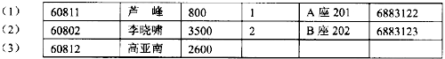

7、【问题4】
原来的“职员”关系模式存在什么问题?在不增加新关系模式的前提下，请给出修改后的“职员”和“部门”关系模式。

试题三
阅读以下说明和流程图，从供选择的答案中选出应填入流程图 (n) 处的字句写在答题纸的对应栏内。
【说明】
一个印刷电路板的布线区域可分成n×m个方格，如图3-1(a)所示，现在需要确定电路板中给定的两个方格的中心点之间的最短布线方案。电路只能沿水平或垂直方向布线，如图3-1(b)中虚线所示。为了避免线路相交，应将已布过线的方格做封锁标记，其他线路不允许穿过被封锁的方格。

【图3-1】

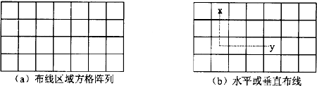

设给定印刷电路板的起始方格x与目的方格y尚未布线，求这两个方格间最短布线方案的基本思路是：从起始方格x开始，先考查距离起始方格距离为1的可达方格并用一个路径长度值标记，然后依次考查距离为2，3，…的可达方格，直到距离为k的某一个可达方格就是目标方格y时为止，或者由于不存在从x到y的布线方案而终止。布线区域中的每一个方格与其相邻的上、下、左、右四个方格之间的距离为1，依次沿下、右、上、左这四个方向考查，并用一个队列记录可达方格的位置。表3-1给出了沿这四个方向前进1步时相对于当前方格的相对偏移量。

【表3-1】

搜索顺序i | 方向 | 行偏移量 | 列偏移量
0 | 下 | 1 | 0
1 | 右 | 0 | 1
2 | 上 | -1 | 0
3 | 左 | 0 | -1
例如，设印刷电路板的布线区域可划分为一个6×8的方格阵列，如图3-2(a)所示，其中阴影表示已封锁方格。从起始方格x(位置[3，2]，标记为0)出发，按照下、右、上、左的方向依次考查，所标记的可达方格如图3-2(a)所示，目标方格为y(位置[4，7]，标记为10)，相应的最短布线路径如图3-2(b)虚线所示。 【图3-2】
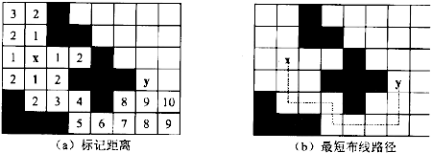
图3-3和图3-4所示的流程图即利用上述思路，在电路板方格阵列中进行标记，图
【图3-3】
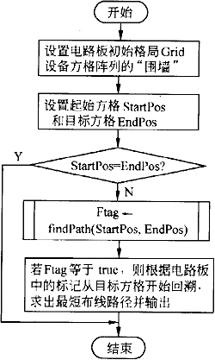
【图3-4】
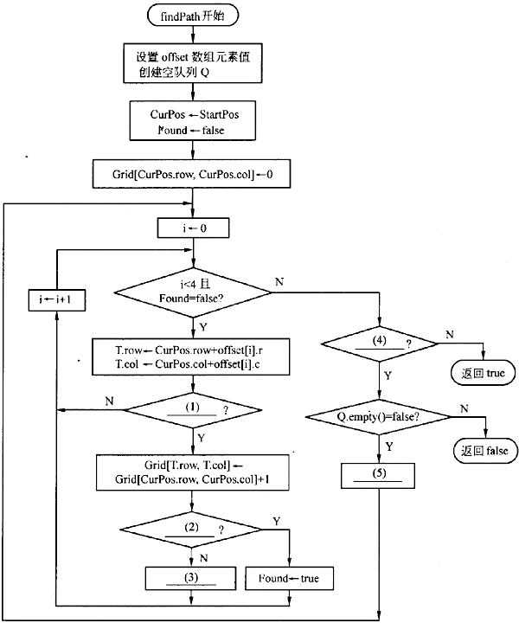
中使用的主要符号如表3-2所示。在图3-4中，设置电路板初始格局即将可布线方格置为数值-1、已布线方格(即封锁方格)置为-9。设置方格阵列“围墙”的目的是省略方格位置的边界条件判定，方法是在四周附加方格，并将其标记为-9(与封锁标记相同)。
【表3-2】

符号 | 含义
Grid | 全局二维数组Grid[N+2,M+2]，表示电咱板方格阵列，初始时数组元素Grid[i,j]的值为-1表示当前方格可布线，为-9表示当前方格不可布线。
offset | 一维数组offset[4]：offset[i](0≤i≤3)的分量为r(行偏移量)和c(列偏移量)，按照表4-3的内容设置其值。
StartPos、EndPos、CurPos、T | 分别表示起始方格、目标方格、当前方格和临时方格，其位置用分量row和col确定。
Q.insert | 将方格s的位置信息加入队列。
Q.delete | 删除非空队列的队头元素，并返回该元素。
Q.empty | 若队列Q为空，则返回true；否则返回false。

8、供选择的答案
A．Found≠true B．Found=true
C．T=EndPos D．Q．insert(T)
E．T←Q.delete() F．CurPos=EndPos
G．i≥4 H．CurPos←Q．delete()
I．Grid[T.row,T.col]=-1 J．Grid[T.row,T.col]≠-1

试题四
阅读以下说明和C程序，将应填入 (n) 处的字句写在答题纸的对应栏内。
【说明】
假设需要将N个任务分配给N个工人同时去完成，每个人都能承担这N个任务，
但费用不同。下面的程序用回溯法计算总费用最小的一种工作分配方案，在该方案中，为每个人分配1个不同的任务。
程序中，N个任务从0开始依次编号，N个工人也从0开始依次编号，主要的变量说明如下：
c[i][j]：将任务i分配给工人j的费用；
task[i]：值为0表示任务i未分配，值为j表示任务i分配给工人j；
worker[k]：值为0表示工人k未分配任务，值为1表示工人k已分配任务；
mincost：最小总费用。

9、【C程序】
#include＜stdio.h＞
#define N 8 /*N表示任务数和工人数*/
int c[N][N]；
unsigned int mincost=65535； /*设置min的初始值，大于可能的总费用*/
int task[N]，temp[N]，workerIN]；
void Plan(int k，unsigned Int cost)
{ int i；
if ( (1) &&cost＜mincost){
mincost=cost；
for (i=0；i＜N；i++) temp[i]：task[i]；
}
else{
for(i=0；i＜N；i++) /*分配任务k*/
if (worker[i]＝0&& (2) ){
worker[i]=1； task[k]= (3) ；
Plan( (4) ，cost+c[k][i])；
(5) ； task[k]=0；
}/*if*/
}
}/*Plan*/
void main()
{int i，j；
for (i=0；i＜N；i++) { /*设置每个任务由不同工人承担时的费用及全局数组的初值*/
worker[i]=0；task[i]=0； temp[i]=0；
for(j=0；j＜N；j++)
scanf ("%d"，&c[i][j])；
}
Plan (0，0)； /*从任务0开始分配*/
printf("\n最小费用=%d\n"，mincost)；
for(i二0；i＜N；i++)
pnntf("Task%d iB assigned toWorker%d\n",i,temp[i])；
}/*main*/

试题五
阅读以下说明和C++代码，将应填入 (n) 处的字句写在答题纸的对应栏内。
【说明】
某绘图系统存在Point、Line、Square三种图元，它们具有Shape接口，图元的类图关系如图5-1所示。现要将Circle图元加入此绘图系统以实现功能扩充。已知某第三方库已经提供了XCircle类，且完全满足系统新增的Circle图元所需的功能，但XCircle不是由Shape派生而来，它提供的接口不能被系统直接使用。代码5-1既使用了XCircle又遵循了Shape规定的接口，既避免了从头，开发一个新的Circle类，又可以不修改绘图系统中已经定义的接口。代码5-2根据用户指定的参数生成特定的图元实例，并对之进行显示操作。
绘图系统定义的接口与XCircle提供的显示接口及其功能如下表所示：

Shape | XCircle | 功能
display() | displayIt() | 显示图元

【图5-1】
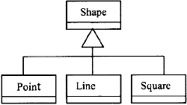

10、【代码5-1】
class Circle：public (1) {
pfivme：
(2) m_circle；
public：
void display(){
m_circle． (3) ；
}
}；
【代码5-2】
class Factory{
public：
(4) getShapeInstance (int type){ //生成特定类实例
switch (type){
case 0：rcturn new Point；
Case l：return new Rectangle；
case 2: return new Line;
case 3: return new Circle;
default: return NULL;
} void main (int argo, char *argv[]) {
if (argc!=2) {
cout ＜＜ "error parameters !" ＜＜ endl; return; inttype=atoi (argv[1]) ;
Factory factory;
Shape *s;
s = factory. (5) :
if (s==NULL) {
cout ＜＜ "Error get the instance !" ＜＜ endl;
return;
}
s-＞display () ;
(6) ;
return;

试题六
阅读以下说明和Java代码，将应填入 (n) 处的字句写在答题纸的对应栏内。
【说明】
某绘图系统存在Point、Line、Square三种图元，它们具有Shape接口，图元的类图关系如图6-1所示。现要将Circle图元加入此绘图系统以实现功能扩充。已知某第三方库已经提供了XCircle类，且完全满足系统新增的Circle图元所需的功能，但XCircle不是由Shape派生而来，它提供的接口不能被系统直接使用。代码6-1既使用了XCircle又遵循了Shape规定的接口，既避免了从头开发一个新的Circle类，又可以不修改绘图系统中已经定义的接口。代码6-2根据用户指定的参数生成特定的图元实例，并对之进行显示操作。
绘图系统定义的接口与XCircle提供的显示接口及其功能如下表所示：

Shape | XCircle | 功能
display() | displayIt() | 显示图元

【图6-1】
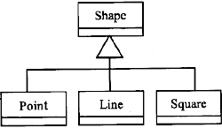
11、【代码6-1】
class Circle (1) {
private (2) pxc；
public Circle(){pxc=new (3) ；
}
public void display(){
pxc． (4) ；
}
}
【代码6-2】
public class Factory{
public (5) getShapeInstance(int type){ //生成特定类实例
switch(type){
case 0: return new Point ( );
case 1: return new Rectangle ( ) ;
case 2: return new Line ( ) ;
case 3: return new Circle ( ) ;
default: return null;
}
}
public class App{
public static void main (String argv[] )
if (argv. length != l) {
System. out.println ("error parameters !");
return;
}
inttype= (new Integer (argv[0])) .intValue (
Factory factory = new Factory ( ) ;
Shape s;
s=factory, (6)
if (s==null) {
System.out.println ( "Error get instance !" )
return;
}
s.display () ;
return;
}
}

试题七
阅读以下说明和Visual Basic代码，将应填入 (n) 处的字句写在答题纸的对应栏内。
【说明】
某绘图系统定义了一个抽象类IShape，现有三个类CPoint、CLine和CCircle，它们都具有IShape界面。相应的类图关系如图7-1所示。
已知某第三方库已经提供了XCircle类，且完全满足CCircle图元显示时所需的功能。代码7-1是抽象类IShape的类模块内容，代码7-2实现了类CCircle的IShape界面，并使用了XCircle提供的显示功能。
XCimle提供的显示功能方法接口为displayIt。
【图7-1】
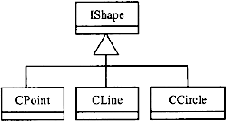

12、【代码7-1】
Public Color As Long
Sub draw()
'方法体不包括可执行语句
End Sub
Sub move(stepx As Single，stepy As Smgle)
'方法体不包括可执行语句
End Sub
【代码7-2】
(1)
Private color As Long
… ‘其他定义省略
Private bridged As (2)
Private Sub Class_Initialize ( )
Set bridged= (3)
End Sub
Private Property (4) ( )As Long
IShape_Color = color
End Property
Private Property (5) (ByVal newColor As Long)
color=newColor
End Property
Private Sub IShape_draw ( ) '使用XCirele提供的显示功能
(6)
End Sub
Private Sub IShape_move (stepx As Single, stepy As Single)
… '省略描述
End Sub

答案:

试题一
阅读以下说明和数据流图，回答问题1～问题3。
【说明】
学生住宿服务系统帮助学生在就学的缄市内找到所需的住房，系统对出租的房屋信息、房主信息、需要租房的学生信息以及学生和房主的会面信息进行管理和维护。
房主信息包括姓名、地址、电话号码以及系统分配的唯一身份标识(D)和密码；房屋信息包括房屋地址、类型(单间/套间)、适合住宿的人数、房租、房主的ID以及现在是否可以出租(例如由于装修原因，需等到装修后才可出租或者房屋已被租出)。每当房屋信息发生变化时，房主必须通知系统，系统将更新房屋文件以便学生能够获得准确的可租用房屋信息。房主向系统中加入可租用的房屋信息时，须交纳一定的费用，由系统自动给出费用信息。房主可随时更新房屋的各种属性。
学生可通过系统查询现有的可租用的房屋，但必须先在系统中注册。学生信息包括姓名、现住址、电话号码、出生日期、性别以及系统分配的唯一身份标识(1D)和密码。若学生希望租用某房屋，则需要发出租房请求，请求中包含房屋的详细信息，系统将安排学生与房主会面的时间和地点，并将会面信息通知学生和房主，会面信息包括会面时间、地点以及会面双方的基本信息，系统将记录会面信息。
学生住宿服务系统的顶层图如图1-1所示；学生住宿服务系统的第0层DFD图如图 1-2所示，其中，加工3的细化图如图1-3所示。
【数据流图1-1】
【数据流图1-2】
【数据流图1-3】

1、(1)起点：学生住宿服务系统 终点：房主
数据流名：费用信息 或 交纳的费用 或费用
(2)起点：房屋文件 终点：查询房屋 或4
[解析]
问题1：(1)题目中明确地说明了“房主向系统中加入可租用的房屋信息时，需交纳一定的费用，由系统自动给出费用信息”，但是在数据流图中却没有相关的数据流。所以，需要补齐的数据流为：
起点：学生住宿服务系统 终点：房主
数据流名：费用信息 或 交纳的费用 或费用
(2)查询房屋需要读取房屋文件，所以数据流的起点和终点为；
起点：房屋文件 终点：查询房屋 或4
2、房主文件 学生文件
[解析]
问题2：题目中说明了“将会面信息通知学生和房主，会面信息包括会面时间、地点以及会面双方的基本信息，系统将记录会面信息”。此处要注意会面双方的基本信息也被包含在会面信息中了。所以，安排会面需要查询学生文件和房主文件以获得双方的基本信息
3、姓名+现住址+电话号码+出生日期+性别
[解析]
问题3：根据数据流图4-2中的加工3以及数据流图4-3加工3的细化图可以看出，学生信息包含了登录信息和注册信息，登录信息为学生ID和密码，所以学生信息中除去登录信息就是注册信息了，因此，注册信息为：姓名+现住址+电话号码+出生日期+性别
试题二
阅读以下说明和表，回答问题1～问题4。
【说明】
某公司信息管理系统的需求分析和部分关系模式设计的结果描述如下。
1．公司有多个部门，每个部门有一名负责人、一间办公室、一部电话、多名职员，每个职员最多属于一个部门，负责人也是一名公司职员。
2．公司职员的月工资大于等于1000元且小于等于8000元。
3．数据库的部分关系模式设计如下：
职员(职员号，职员姓名，月工资，部门号，办公室，电话)
部门(部门号，部门名，负责人代码，任职时间)
4．“职员”和“部门”的关系示例分别如表2-1和表2-2所示。
【表2-1】
“职员”关系

职员号 | 职员姓名 | 月工资 | 部门号 | 办公室 | 电话
60801 | 汪俊华 | 1000 | 1 | A座201 | 6883122
60802 | 杨晓军 | 3200 | 1 | A座201 | 6883122
60803 | 王晓华 | 4300 | 2 | B座202 | 6883123
60804 | 邢彦军 | 2800 | 2 | B座202 | 6883123
60805 | 吕靖原 | 5300 | 3 | A座301 | 6883124
60806 | 芦文峰 | 3200 | 3 | A座301 | 6883124
60807 | 牟雪松 | 2800 | 3 | A座301 | 6883124
60808 | 高亚南 | 1200 | 4 | B座302 | 6883125
60810 | 周 黎 | 3200 | 4 | B座302 | 6883125
60820 | 姚应磊 | 1200 | 4 | B座302 | 6883125
60821 | 程文驰 | 3200 | 5 | B座303 | 6883126
60836 | 许俊坤 | 0 | Null | … | …

【表2-2】 “部门”关系
部门号 | 部门名 | 负责人代码 | 任职时间
1 | 财务部 | 60802 | 2001-8-5
2 | 市场部 | 60803 | 2002-6-3
3 | 研发部 | 60805 | 2002-6-3
4 | 生产部1 | 60810 | 2003-8-1
5 | 生产部2 | 60821 | 2004-6-3

4、(1)主键：职员号 外键：部门号
(2)主键：部门号，或部门名 外键：负责人代码
[解析]
问题1：本试题中，“部门”关系的主键为部门号，“职员”关系的主键为职员号。在“部门”关系中，部门由于负责人也是来自职员关系，所以负责人代码是外键。在“职员”关系中，部门号是“部门”关系的主键，因此部门号是外键。根据题意，“职员”和“部门”的关系模式可表示如下：
职员(职员号，职员姓名，月工资，部门号，办公室，电话)
部门(部门号，部门名，，任职时间)
5、(a)PRIMARY KEY
(b)FOREIGNKEY (部门号) REFERENCES部门
(c)count(*)，Sum (月工资)，Avg(月工资)
(d)GROUP by部门号HAVING
注：以上答案中的单词可以小写。
[解析]
问题2：用SQL定义关系模式的一个非常重要的问题是完整性控制。完整性控制应具有三方面的功能：定义功能、检测功能、处理功能(一旦发现违背了完整性约束条件，采取相关的动作来保证数据的完整性)。数据库中最重要的约束是声明一个或一组属性形成关系的键。键的约束在SQL的CREATE TABLE命令中声明。在关系系统中，最重要的完整性约束条件是实体完整性和参照完整性。
1．实体完整性定义
在关系中只能有一个主键。声明主键有两种方法：
①将PRIMARY KEY保留字加在属性类型之后；
②在属性列表中引入一个新元素，该元素包含保留字PRIMARY KEY和用圆括号括起的形成该键的属性或属性组列表。
2．参照完整性
参照完整性定义格式如下：
FOREIGN KEY (属性名) REFERENCES 表名(属性名)
[ON DELETE[CASCADEt|SET NULL]
参照完整性通过使用保留字FOREIGN KEY定义哪些列为外码；REFERENCES指明外键对应于哪个表的主键；ON DELETE CASCADE指明删除被参照关系的元组时，同时删除参照关系中的元组；SETNULL表示置为空值方式。
本试题中，职员关系的主键为职员号，部门关系的主键为部门号，这样，职员关系中的部门号是外键。其中，职员关系的主键职员号可采用如下两种方式定义：
职员号CHAR(5)PRIMARY KEY或者是PRIMARY KEY (职员号)
根据分析问题2(1)职员关系的SQL定义如下：
Create Table职员 ( 职员号CHAR (5) PRIMARY KEY，
职员姓名CHAR(8)，
月工资 NUMBER(4)，
部门号 CHAR(1)，
办公室 CHAR(20)，
电话 CHAR(8)，
FOREIGN KEY (部门号) REFERENCES 部门(部门号)，
问题2(2)的关键在于要对职员关系采用分组语句按部门分类，并统计。如果统计的元组个数大于等于2，则在结果集中。根据分析，针对人数大于等于2的部门创建视图D——View(Dept，D_num，D_Tomis，D_AvgPay)如下：
Create View D View(Dept，D num，D Totals，D AvgPay)As
(Select 部门号，count (*)，Sum(月工资)，Avg(月工资)
from 职员
GROUP by部门号 HAVING count(*)＞=2 WHERE 部门号 IS NOT NULL)；
6、(1)该行不能插入“职员”关系，它违反了用户定义完整性中月工资的取值范围必须大于等于1000元，小于等于8000元。(1分)
(2)该行不能插入“职员”关系，因为职员号“60802”在表2-1中已存在，违反了实体完整性中主键必须唯一区分关系中的每一个属性。
(3)该行可以插入“职员”关系，尽管部门号、电话和办公室为空，但是它表示该职员没有分配到某个部门。
[解析]
问题3：本题主要考查完整性定义的约束性。下表是待将插入的记录组。
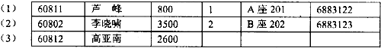
(1)由于在职员表中的定义中，职员的月工资的取值范围必须大于等于1000元，小于等于8000元。该行不能插入“职员”关系，它违反了用户定义完整性，该条记录不能插入。
(2)该元组不能插入“职员”关系，因为职员号“60802”在职员表中已存在，违反了实体完整性中主键必须唯一区分关系中的每一个属性。
(3)该行可以插入“职员”关系，尽管部门号、电话和办公室为空，但是它表示该职员没有分配到某个部门
7、“职员”关系模式主要的问题是：
数据冗余问题。因为某部门的职员人数有多少，其办公室和电话将要重复存入多少。
数据修改不一致问题。因为某部门的办公室变了可能会导致某些职员的办公室属性修改了，某些职员的未修改。
将关系模式修改为：
职员(职员号，职员姓名，月工资，部门号)
部门(部门号，部门名，负责人代码，任职时间，办公室，电话)
[解析]
问题4：此题考察的是查询效率的问题。在涉及相关查询的某些情形中，构造临时关系可以提高查询效率。
原来的“职员”关系模式主要的问题是数据冗余和数据修改不一致问题。例如，某部门的职员人数有100个，其办公室和电话的属性值将要重复存入100次。如果某部门的办公室变了，可能会导致有些职员的办公室属性值修改了，另一些职员的办公室属性值未修改。根据题意，每个部门有一名负责人、一间办公室、一部电话，因此，为了解决冗余和数据修改不一致的问题，应该将职员关系模式中的属性“办公室”和“电话”放到部门关系模式中，这样修改后的关系模式为：
职员(职员号，职员姓名，月工资，部门号—)
部门(部门号，部门名，负责人代码，任职时间，办公室，电话)
试题三
阅读以下说明和流程图，从供选择的答案中选出应填入流程图 (n) 处的字句写在答题纸的对应栏内。
【说明】
一个印刷电路板的布线区域可分成n×m个方格，如图3-1(a)所示，现在需要确定电路板中给定的两个方格的中心点之间的最短布线方案。电路只能沿水平或垂直方向布线，如图3-1(b)中虚线所示。为了避免线路相交，应将已布过线的方格做封锁标记，其他线路不允许穿过被封锁的方格。

【图3-1】

设给定印刷电路板的起始方格x与目的方格y尚未布线，求这两个方格间最短布线方案的基本思路是：从起始方格x开始，先考查距离起始方格距离为1的可达方格并用一个路径长度值标记，然后依次考查距离为2，3，…的可达方格，直到距离为k的某一个可达方格就是目标方格y时为止，或者由于不存在从x到y的布线方案而终止。布线区域中的每一个方格与其相邻的上、下、左、右四个方格之间的距离为1，依次沿下、右、上、左这四个方向考查，并用一个队列记录可达方格的位置。表3-1给出了沿这四个方向前进1步时相对于当前方格的相对偏移量。

【表3-1】

搜索顺序i | 方向 | 行偏移量 | 列偏移量
0 | 下 | 1 | 0
1 | 右 | 0 | 1
2 | 上 | -1 | 0
3 | 左 | 0 | -1
例如，设印刷电路板的布线区域可划分为一个6×8的方格阵列，如图3-2(a)所示，其中阴影表示已封锁方格。从起始方格x(位置[3，2]，标记为0)出发，按照下、右、上、左的方向依次考查，所标记的可达方格如图3-2(a)所示，目标方格为y(位置[4，7]，标记为10)，相应的最短布线路径如图3-2(b)虚线所示。 【图3-2】
图3-3和图3-4所示的流程图即利用上述思路，在电路板方格阵列中进行标记，图
【图3-3】
【图3-4】
中使用的主要符号如表3-2所示。在图3-4中，设置电路板初始格局即将可布线方格置为数值-1、已布线方格(即封锁方格)置为-9。设置方格阵列“围墙”的目的是省略方格位置的边界条件判定，方法是在四周附加方格，并将其标记为-9(与封锁标记相同)。
【表3-2】

符号 | 含义
Grid | 全局二维数组Grid[N+2,M+2]，表示电咱板方格阵列，初始时数组元素Grid[i,j]的值为-1表示当前方格可布线，为-9表示当前方格不可布线。
offset | 一维数组offset[4]：offset[i](0≤i≤3)的分量为r(行偏移量)和c(列偏移量)，按照表4-3的内容设置其值。
StartPos、EndPos、CurPos、T | 分别表示起始方格、目标方格、当前方格和临时方格，其位置用分量row和col确定。
Q.insert | 将方格s的位置信息加入队列。
Q.delete | 删除非空队列的队头元素，并返回该元素。
Q.empty | 若队列Q为空，则返回true；否则返回false。

8、Grid[T.row,T.col]=-1
(2)T=EndPos
(3)Q.insert(T)
(4)Found≠true
(5)CurPos→Q.delete()
[解析]
根据题目中的说明，设给定印刷电路板的起始方格x与目的方格y尚未布线，求这两个方格间最短布线方案的基本思路是：从起始方格x开始，先考查距离起始方格距离为1的可达方格并用一个路径长度值标记，然后依次考查距离为2、3、…的可达方格，直到距离为k的某一个可达方格就是目标方格y时为止，或者由于不存在从x到y的布线方案而终止。布线区域中的每一个方格与其相邻的上、下、左、右四个方格之间的距离为1，依次沿下、右、上、左这四个方向考查，并用一个队列记录可达方格的位置。该方法体现了广度优先搜索策略，以题中的图4-5为例，根结点表示起始方格的位置 ([3,2])，孩子结点表示一步可达的位置，其过程可用下图所示的树结构表示。
按照广度优先的策略，先将起始位置结点加入队列，此后在队列不为空的情况下，每次从队列中取出一个结点(元素出队列)，按照下、右、上、左的方向依次扩展并将扩展所得的结点加入队列，重复这个过程，直到目标位置结点出现，或队列为空还没有出现目标位置时为止。对于上例，根结点[3，2]出队列后，扩展出结点[4，2]、[3，3]、[2， 2]、[3，1)并依次加入队列，然后由14，2]扩展出[5，2]、[4，3]、[4，1)，[3，3]扩展出 [3，4)，[2，2]扩展出[2，1)、[1，2]，依次类推，当扩展出目标结点[4，7]时，路径长度为10。
在流程图3-4描述的上述处理过程中，满足条件i＜4且Found=False时处理沿4个方向进行考查并扩展结点的操作，即
T.row=CurPos.row+offset[i].r T.col=CurPos.col+offset[i].c)
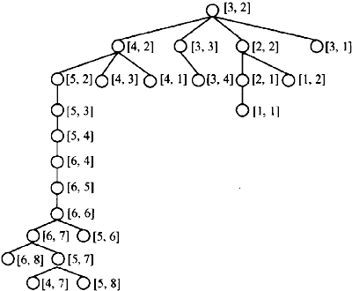
但是方格位置[T.row,T.col]有可能已经封锁(标记为-9)，所以在对可扩展结点(标记为 -1)进行路径长度标记时应判断是否可以标记，因此空(1)处应对Grid[T.row,T.col]的标志进行判断，根据流程中的处理逻辑，显然应填入“Grid[T.row,T.col]=-1。当得到一个扩展结点时(Grid[T.row,T.col]←Grid[CurPos.row，CurPos.col+1)，应判断目标结点是否出现，即扩展出的结点T是否等于目标结点EndPos，若是，则可结束扩展操作 (Found=True)，否则，将结点T加入队列，因此空(2)处填入“T=EndPos'’、空(3)处填入“Q．insert＜T)”。显然空(4)处表示找到目标方格时的结束条件，根据流程中的处理逻辑应填入“Found≠true”。当尚未找到目标位置结点而队列又不为空时，应从队列中取出一个新的结点作为当前结点进行考查和扩展，因此空(5)处填入“CurPos←O.delete()”。
试题四
阅读以下说明和C程序，将应填入 (n) 处的字句写在答题纸的对应栏内。
【说明】
假设需要将N个任务分配给N个工人同时去完成，每个人都能承担这N个任务，
但费用不同。下面的程序用回溯法计算总费用最小的一种工作分配方案，在该方案中，为每个人分配1个不同的任务。
程序中，N个任务从0开始依次编号，N个工人也从0开始依次编号，主要的变量说明如下：
c[i][j]：将任务i分配给工人j的费用；
task[i]：值为0表示任务i未分配，值为j表示任务i分配给工人j；
worker[k]：值为0表示工人k未分配任务，值为1表示工人k已分配任务；
mincost：最小总费用。

9、k＞=N，或k==N，或其等价形式
(2)cost+e[k][i]＜mincost，或其等价形式
(3)i
(4)k+1
(5)worker[i]=0，或其等价形式
[解析]
首先为函数Plan()代码加上行号，以便说明。
1：void Plan(ihtk,unsigned int cost)
2：{int i；
3： if( (1) &&cost＜mincost){
4： mincost=cost；
5： for(i=0；i＜N；i++) temp[i]=task[i]；
6： }
7： else{
8： for(i=0；i＜N；i++) /*分配任务k*/
9： if (worker[i]＝0&& (2) ){
10： worker[i]=1； task[k]= (3) ；
11： Plan( (4) ，cost+c[k][i])；
12： (5) ； task[k]=0；
13： }/*if*/
14： }/*else*/
15：}/*Plan*/
由注释可知，在Plan(k,cost)中，以k表示任务编号、cost表示费用。根据题目中的说明，程序用回溯法计算总费用最小的一种工作分配方案，因此在得到每一个分配方案时需要和先前已经得到的分配方案中的最小费用进行比较。由于需要将N个任务分配给N个工人，以任务为序时，最后一个任务(第N-1个任务)分配之后便得到一种方案，因此第3行代码的空(1)处填入“k＞=N或k==N”。
显然，在分配任务k时，需要考查所有的工人(第8行代码)，此时若工人i尚未接收任务(worker[i]==0)，并且将任务k分配给工人i不会超出前面某个方案的费用，则可将任务k分配给他(task[k]=i，然后开始分配第k+1个任务。回溯时则需要将分配工人i的任务撤销，以便考查其他的分配方案。
试题五
阅读以下说明和C++代码，将应填入 (n) 处的字句写在答题纸的对应栏内。
【说明】
某绘图系统存在Point、Line、Square三种图元，它们具有Shape接口，图元的类图关系如图5-1所示。现要将Circle图元加入此绘图系统以实现功能扩充。已知某第三方库已经提供了XCircle类，且完全满足系统新增的Circle图元所需的功能，但XCircle不是由Shape派生而来，它提供的接口不能被系统直接使用。代码5-1既使用了XCircle又遵循了Shape规定的接口，既避免了从头，开发一个新的Circle类，又可以不修改绘图系统中已经定义的接口。代码5-2根据用户指定的参数生成特定的图元实例，并对之进行显示操作。
绘图系统定义的接口与XCircle提供的显示接口及其功能如下表所示：

Shape | XCircle | 功能
display() | displayIt() | 显示图元

【图5-1】

10、(1)Shape
(2)XCircle
(3)displayIt()
(4)Shape*
(5)getShapeInstance(type)
(6)delete s
[解析]
题目中明确要求Circle具有Shape接口，所以，第1空应填上Shape。因为要重用 XCircle类而不用从头开发一个新的Circle类，所以，凡是Circle类实现Shape的接口时都应调用相应的XCircle类提供的方法。因此第2空应填上Xcircle，第3空应填上 displayIt()。阅读主程序，第5空调用factory对象的方法，而类Factory类只有一个方法为getShapeInstanee，所以第5空应填入getShapeInstance，参数为用户运行程序时指定的参数，程序中为type参数，表明需要生成哪一种类型的对象。同样，因为s是Shape*类型，所以，getShapeInstance(type)的返回值类型为shape*，因此第4空应填入Shape*；程序退出前需要释放指针s所占用的内存空间，所以第6空应填写delete s。
试题六
阅读以下说明和Java代码，将应填入 (n) 处的字句写在答题纸的对应栏内。
【说明】
某绘图系统存在Point、Line、Square三种图元，它们具有Shape接口，图元的类图关系如图6-1所示。现要将Circle图元加入此绘图系统以实现功能扩充。已知某第三方库已经提供了XCircle类，且完全满足系统新增的Circle图元所需的功能，但XCircle不是由Shape派生而来，它提供的接口不能被系统直接使用。代码6-1既使用了XCircle又遵循了Shape规定的接口，既避免了从头开发一个新的Circle类，又可以不修改绘图系统中已经定义的接口。代码6-2根据用户指定的参数生成特定的图元实例，并对之进行显示操作。
绘图系统定义的接口与XCircle提供的显示接口及其功能如下表所示：

Shape | XCircle | 功能
display() | displayIt() | 显示图元

【图6-1】

11、(1)implements Shape
(2)XCircle
(3)Xcircle()
(4)displayIt()
(5)Shape
(6)getShapeInstance(type)
[解析]
题目中明确要求Circle具有Shape接口，所以，第1空应填上implements Shape。因为要重用XCircle类而不用从头开发一个新的Circle类，所以，凡是Circle类实现Shape的接口时都调用相应的XCircle类提供的方法。因此第2空应填上Xcircle，第3空应填上Xcircle()生成相应的XCircle的一个实例，第4空调用displaylt()来实现Shape接口中的display方法。阅读主程序，第6空调用factory对象的方法，而类Factory类只有一个方法为getShapeInstance，所以第6空为应填入getShapeinstance(type)，参数为用户运行程序时指定的参数，程序中为type参数，表明需要生成哪一种类型的对象。同样，因为s是Shape类型的引用，所以，getShapeInstance的返回值类型为Shape，因此第5空应填入Shape。
试题七
阅读以下说明和Visual Basic代码，将应填入 (n) 处的字句写在答题纸的对应栏内。
【说明】
某绘图系统定义了一个抽象类IShape，现有三个类CPoint、CLine和CCircle，它们都具有IShape界面。相应的类图关系如图7-1所示。
已知某第三方库已经提供了XCircle类，且完全满足CCircle图元显示时所需的功能。代码7-1是抽象类IShape的类模块内容，代码7-2实现了类CCircle的IShape界面，并使用了XCircle提供的显示功能。
XCimle提供的显示功能方法接口为displayIt。
【图7-1】

12、Implemellts IShape
(2)XCirc1e
(3)New XCircle
(4)Get IShspe_Co1or
(5)Let IShspe_Co1or
(6)bridSed.displayIt
[解析]
在VB中，抽象类模块只包含属性和方法的定义，而不包括任何可执行代码。本题目中定义的抽象类Ishape中定义了一个属性color、两个方法draw和move。
在实现界面时，需要在有Ishape界面的类模块的说明段中添加一个Implements关键字，因此空(1)处应填入“Implemems IShape"。根据试题中的说明部分可知，类CCircle中要使用XCircle提供的显示功能，需声明XCircle的实例变量并生成和引用实例对象，因此空(2)处应填入“XCircle”，空(3)处填入“New XCircle”，空(6)处填入“bridged.displaylt”。
由“color=newColor”可知，空(5)处所在的Property过程使CCircle的私有数据成员color取得外部设置的newColor值，因此空(5)填入“Let IShape Color"。
同理由“IShape_Color=color”可知，空(4)处所在的Property过程使IShape_Color取得CCircle的私有数据成员color的值，因此空(4)填入“Get IShape Color”。

